Aplicación 2.5: La apertura de un nuevo negocio en Pekín

J. Ramajo

2020

Una cadena de hamburgueserías internacional conocida coloquialmente como Burgers ha abierto recientemente una franquicia en Pekín. Existe poca experiencia sobre este tipo de establecimientos en dicha ciudad, por lo que existe una considerable incertidumbre sobre el precio óptimo de las hamburguesas, así como sobre la cantidad de dinero a invertir en publicidad. Por este motivo, durante las primeras 20 semanas de funcionamiento del local, el gerente del Pekín-Burgers experimentó con precios alternativos para sus hamburguesas y con el nivel de gastos publicitarios, y recogió los datos sobre el número de hamburguesas vendidas, el precio por unidad y el gasto en publicidad realizado.

Utilizando la teoría económica, el gerente del negocio comenzó modelizando la cantidad de hamburguesas vendidas (*Q*) como función del precio de venta por unidad (*P*) y de la cantidad gastada en publicidad del establecimiento (*A*):

$$Q_{t}=β_{1}+β_{2}P_{t}+β_{3}A_{t}+e_{t}$$

esperando que las estimaciones de los parámetros $β_{2}$ y $β_{3}$ fuesen, respectivamente, negativa y positiva.

**1. Lectura y análisis exploratorio de datos**

Lectura de packages

library(readr)  
library(car)

## Loading required package: carData

library(MASS)  
library(effects)

## Registered S3 methods overwritten by 'lme4':  
## method from  
## cooks.distance.influence.merMod car   
## influence.merMod car   
## dfbeta.influence.merMod car   
## dfbetas.influence.merMod car

## lattice theme set by effectsTheme()  
## See ?effectsTheme for details.

library(tidyverse)

## ── Attaching packages ──────────────────────────────────────────────────────────────────────────── tidyverse 1.3.0 ──

## ✓ ggplot2 3.3.1 ✓ dplyr 1.0.0  
## ✓ tibble 3.0.1 ✓ stringr 1.4.0  
## ✓ tidyr 1.1.0 ✓ forcats 0.5.0  
## ✓ purrr 0.3.4

## ── Conflicts ─────────────────────────────────────────────────────────────────────────────── tidyverse_conflicts() ──  
## x dplyr::filter() masks stats::filter()  
## x dplyr::lag() masks stats::lag()  
## x dplyr::recode() masks car::recode()  
## x dplyr::select() masks MASS::select()  
## x purrr::some() masks car::some()

Lectura de datos

VENT_HAMB <- read_csv("VENTAS_HAMB.csv")

## Parsed with column specification:  
## cols(  
## A = col_double(),  
## P = col_double(),  
## Q = col_double()  
## )

VENT_HAMB_ts <- ts(VENT_HAMB, start=c(1), end = c(20), frequency = 1)  
Q <- VENT_HAMB_ts[,"Q"]  
P <- VENT_HAMB_ts[,"P"]  
A <- VENT_HAMB_ts[,"A"]  
plot(VENT_HAMB_ts)

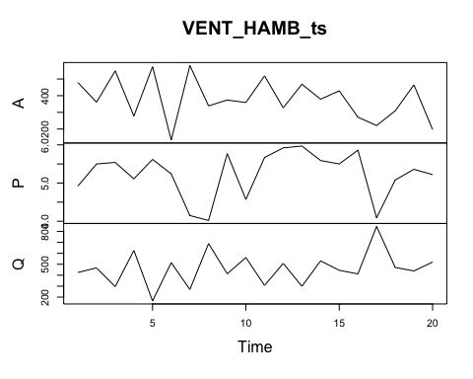

Gráficas

#  
scatterplot(Q ~ P, pch=".")

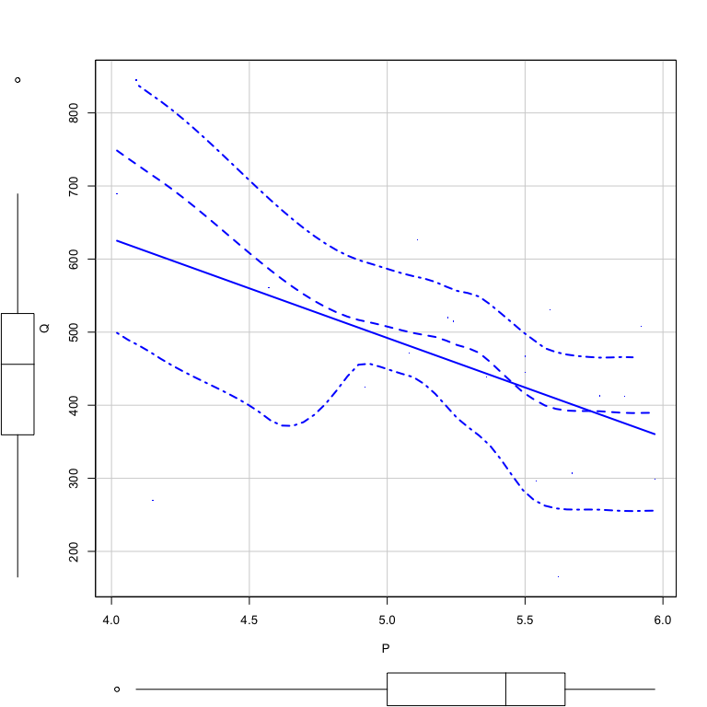

scatterplot(Q ~ A)

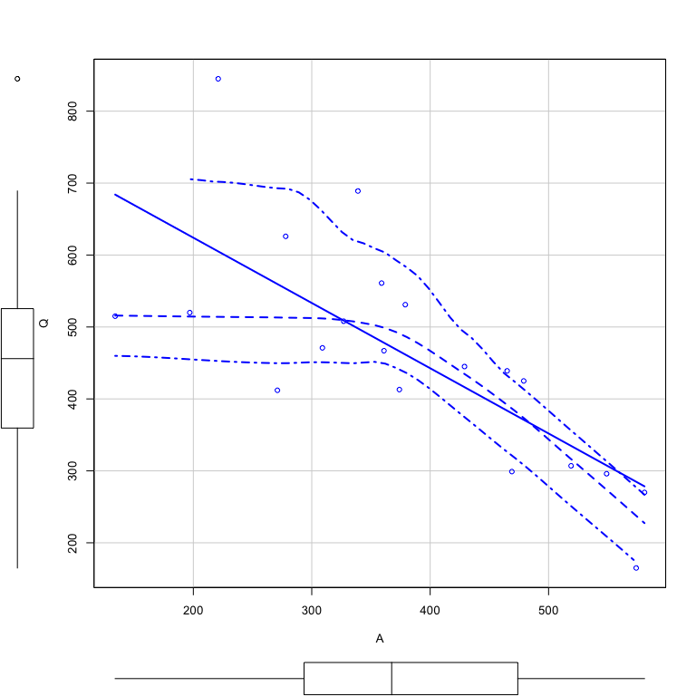

#  
ggplot(VENT_HAMB, aes(x=P, y=Q)) + geom_point() + labs(title="Diagrama de puntos", x="Precio", y="Ventas")

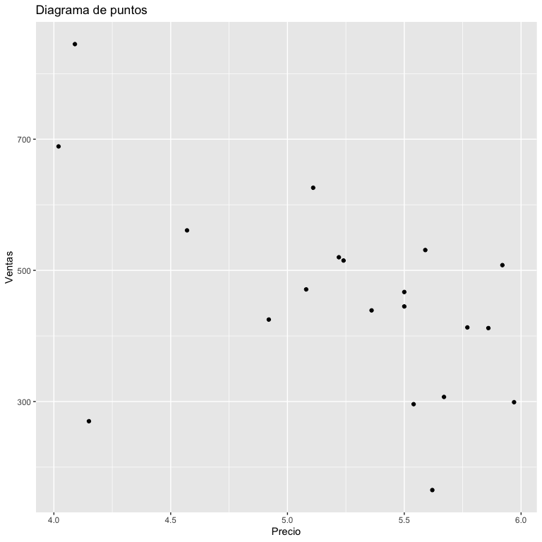

ggplot(VENT_HAMB, aes(x=A, y=Q)) + geom_point() + labs(title="Diagrama de puntos", x="Publicidad", y="Ventas")

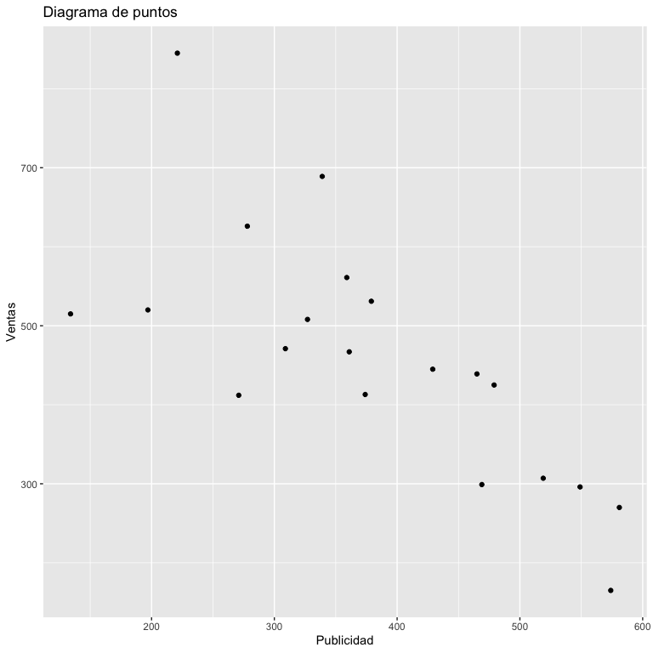

#  
scatterplotMatrix( ~ Q + P + A, id=list(n=3), data=VENT_HAMB)

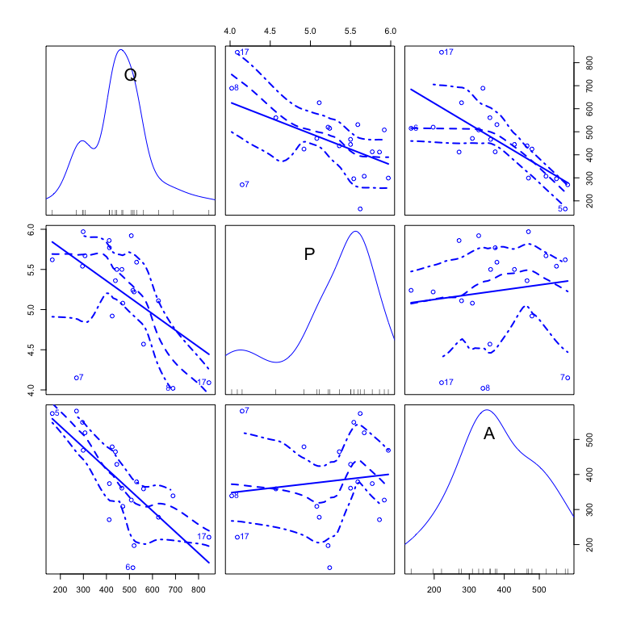

**2. Análisis econométrico**

lm_VENTAS <- lm(Q ~ P + A)  
summary(lm_VENTAS)

##   
## Call:  
## lm(formula = Q ~ P + A)  
##   
## Residuals:  
## Min 1Q Median 3Q Max   
## -151.54 -67.52 11.53 57.94 121.00   
##   
## Coefficients:  
## Estimate Std. Error t value Pr(>|t|)   
## (Intercept) 1373.2393 171.4084 8.012 3.58e-07 ***  
## P -113.4178 32.0321 -3.541 0.00251 **   
## A -0.8387 0.1528 -5.489 3.99e-05 ***  
## ---  
## Signif. codes: 0 '***' 0.001 '**' 0.01 '*' 0.05 '.' 0.1 ' ' 1  
##   
## Residual standard error: 83.73 on 17 degrees of freedom  
## Multiple R-squared: 0.7399, Adjusted R-squared: 0.7093   
## F-statistic: 24.18 on 2 and 17 DF, p-value: 1.067e-05

#  
lm_VENTAS_poly <- lm(Q ~ P + poly(A,2, raw=TRUE))  
# lm_VENTAS_poly <- lm(Q ~ P + A + I(A^2))  
summary(lm_VENTAS_poly)

##   
## Call:  
## lm(formula = Q ~ P + poly(A, 2, raw = TRUE))  
##   
## Residuals:  
## Min 1Q Median 3Q Max   
## -104.131 -35.870 -7.825 42.191 133.654   
##   
## Coefficients:  
## Estimate Std. Error t value Pr(>|t|)   
## (Intercept) 1.035e+03 1.550e+02 6.680 5.28e-06 ***  
## P -1.279e+02 2.413e+01 -5.302 7.16e-05 ***  
## poly(A, 2, raw = TRUE)1 1.624e+00 6.519e-01 2.490 0.02413 *   
## poly(A, 2, raw = TRUE)2 -3.269e-03 8.522e-04 -3.836 0.00146 **   
## ---  
## Signif. codes: 0 '***' 0.001 '**' 0.01 '*' 0.05 '.' 0.1 ' ' 1  
##   
## Residual standard error: 62.3 on 16 degrees of freedom  
## Multiple R-squared: 0.8645, Adjusted R-squared: 0.8391   
## F-statistic: 34.03 on 3 and 16 DF, p-value: 3.554e-07

plot(Effect("P", lm_VENTAS_poly))

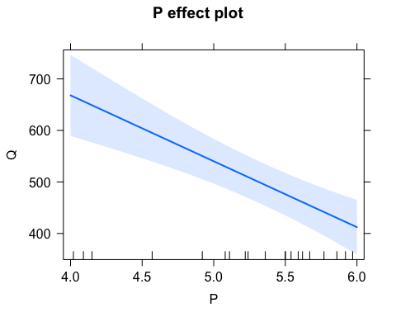

plot(Effect("A", lm_VENTAS_poly))

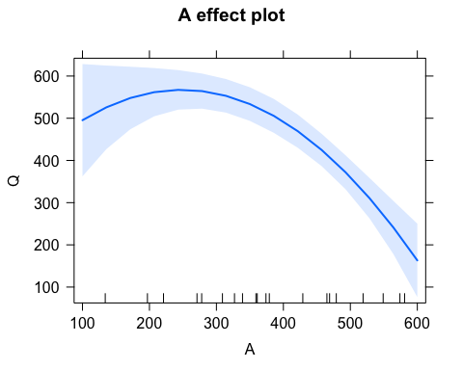

#  
# Efectos marginales  
#  
b <- coef(lm_VENTAS_poly)  
b

## (Intercept) P poly(A, 2, raw = TRUE)1   
## 1.035384e+03 -1.279250e+02 1.623604e+00   
## poly(A, 2, raw = TRUE)2   
## -3.268586e-03

dQdP <- b[2]  
dQdP

## P   
## -127.925

dQdA <- b[3] + 2*b[4]*A  
dQdA

## Time Series:  
## Start = 1   
## End = 20   
## Frequency = 1   
## [1] -1.5077011 -0.7363149 -1.9653031 -0.1937296 -2.1287323 0.7476230  
## [7] -2.1744925 -0.5924971 -0.8212981 -0.7232405 -1.7691879 -0.5140510  
## [13] -1.4423294 -0.8539839 -1.1808425 -0.1479694 0.1788891 -0.3963819  
## [19] -1.4161807 0.3357812

scatterplot(dQdA ~ A)

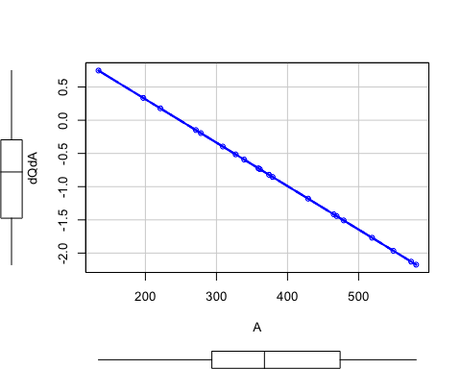

#  
# Predicciones  
new_P_A <- data.frame(P = c(5.25, 5.30, 5.40, 5.50 , 5.60), A = c(200, 210, 220, 230 , 240))  
new_P_A

## P A  
## 1 5.25 200  
## 2 5.30 210  
## 3 5.40 220  
## 4 5.50 230  
## 5 5.60 240

predict(lm_VENTAS_poly, new_P_A, interval = "prediction")

## fit lwr upr  
## 1 557.7550 412.6576 702.8525  
## 2 554.1936 410.7239 697.6633  
## 3 543.5822 401.1395 686.0250  
## 4 532.3172 390.4964 674.1379  
## 5 520.3983 378.8250 661.9717